VIOEDU 1. CHỦ ĐỀ 9
CỘNG BẰNG CÁCH ĐẾM TIẾP
Câu 1. Bạn hãy chọn đáp án đúng.
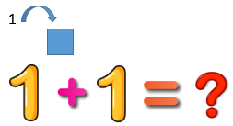
Số cần điền vào dấu hỏi chấm là:
A. 1 B.2 C.3 D.4
Câu 2. Bạn hãy chọn đáp án đúng.
Cho hình vẽ sau:
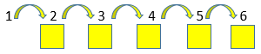
Dựa vào cộng bằng cách đếm tiếp, phép tính nào dưới đây đúng với hình vẽ trên?
A.1+5=6 B.2+4=6 C.5+1=6
Câu 3. Bạn hãy chọn đáp án đúng.
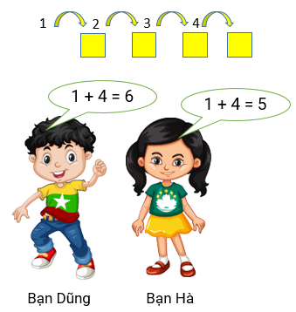
Dựa vào cộng bằng cách đếm tiếp, hỏi bạn nào nói đúng?
A.Bạn Dũng B.Bạn Hà
Câu 4. Bạn hãy chọn đáp án đúng.
Cho hình vẽ:
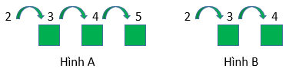
Dựa vào cộng bằng cách đếm tiếp, trong các hình vẽ trên hình vẽ nào thể hiện phép tính 2+2=4?
A.Hình A B.Hình B
Câu 5. Bạn hãy chọn đáp án đúng.
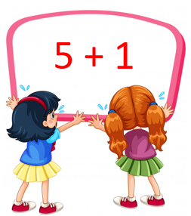
Dựa vào cộng bằng cách đếm tiếp, hình vẽ nào dưới đây thể hiện phép tính trên?
A.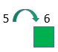 B. 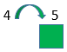 C. 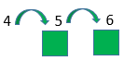
Câu 6. Bạn hãy điền số thích hợp vào ô trống
Cho phép tính và hình vẽ minh họa dưới đây:
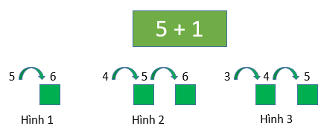
Dựa vào cộng bằng cách đếm tiếp, hình vẽ nào thể hiện phép tính 5+1?
Trả lời: Hình …….
Câu 7. Bạn hãy chọn đáp án đúng.
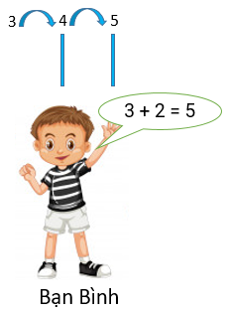
Dựa vào "cộng bằng cách đếm tiếp". Bạn Bình thực hiện phép tính như sau: "3+2=5".
Hỏi bạn Bình thực hiện đúng hay sai?
A.Đúng B . Sai
Câu 8. Bạn hãy chọn đáp án đúng.
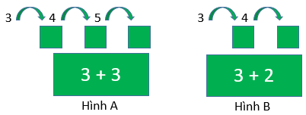
Trong các hình vẽ trên, phép tính trong hình nào có kết quả bằng 5?
A.Hình A B. Hình B
Câu 9. Bạn hãy chọn đáp án đúng.
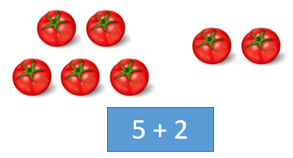
Dựa vào cộng bằng cách đếm tiếp, kết quả của phép tính trên là:
A.6 B.7 C. 8
Câu 10 . Bạn hãy chọn đáp án đúng.
Cho hình vẽ sau:
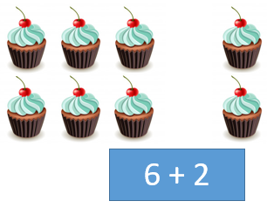
Dựa vào cộng bằng cách đếm tiếp, phép tính trên có kết quả là:
A.8 B. 7 C. 6
Câu 11. Bạn hãy chọn đáp án đúng.
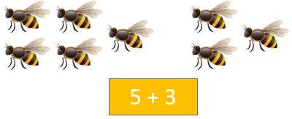
Dựa vào cộng bằng cách đếm tiếp, bạn Tân nói: “Kết quả của phép tính trên là 8”.
Hỏi bạn Tân nói đúng hay sai?
A. Đúng B. Sai
Câu 12. Bạn hãy điền số thích hợp vào ô trống.

Thêm vào 3 quả táo thì đĩa có tất cả … quả táo.
Số cần điền vào dấu ba chấm là ……
Câu 13. Bạn hãy chọn đáp án đúng.
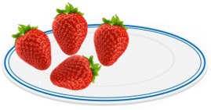
Thêm vào 3 quả dâu thì đĩa có tất cả … quả dâu.
Số cần điền vào dấu ba chấm là:
A.8 B. 7 C. 9
Câu 14. Bạn hãy chọn đáp án đúng.
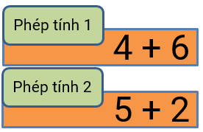
Dựa vào "cộng bằng cách đếm tiếp". Trong các phép tính trên, phép tính nào có kết quả lớn hơn 9?
- Phép tính 2 A.Phép tính 1
Câu 15. Bạn hãy chọn đáp án đúng.
Lúc đầu, trong bình có 8 bông hoa hồng. Mẹ cắm thêm vào trong bình 2 bông hoa hồng. Hỏi sau khi mẹ cắm thêm, trong bình có tất cả bao nhiêu bông hoa hồng?
A.9 bông hoa hồng B.7 bông hoa hồng C.10 bông hoa hồng
Câu 16. Bạn hãy điền số thích hợp vào ô trống.
Lúc đầu, trong rổ có 8 quả bóng. Bố để thêm vào trong rổ 2 quả bóng. Hỏi sau khi bố để thêm, trong rổ có tất cả bao nhiêu quả bóng?
Trả lời: …. quả bóng.
Câu 17. Bạn hãy chọn đáp án đúng.
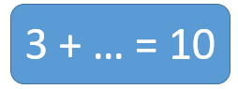
Dựa vào "cộng bằng cách đếm tiếp". Số cần điền vào dấu ba chấm là:
A.7 B.8 C.9
Câu 18. Bạn hãy chọn đáp án đúng.
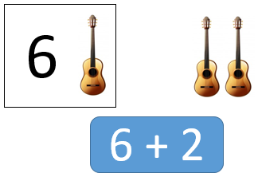
Dựa vào "cộng bằng cách đếm tiếp" ta có nhận xét sau: Kết quả của phép tính trên nhỏ hơn 9.
Hỏi nhận xét trên đúng hay sai?
A.Đúng B.Sai
Câu 19. Bạn hãy chọn đáp án đúng.
Bạn Hùng có 3 viên bi. Bạn An cho bạn Hùng 4 viên bi. Sau khi được An cho, bạn Hùng có tất cả bao nhiêu viên bi?
A.6 viên bi B.8 viên bi C.7 viên bi
Câu 20 . Bạn hãy chọn đáp án đúng.
Chuồng A có 5 con chim. Chuồng B có 8 con chim. Bố để thêm 3 con chim vào chuồng A.
Câu nào dưới đây đúng?
A,Sau khi bố để thêm, số chim ở hai chuồng bằng nhau.
B.Sau khi bố để thêm, số chim ở chuồng A lớn hơn số chim ở chuồng B.
C.Sau khi bố để thêm, số chim ở chuồng A nhỏ hơn số chim ở chuồng B.
Câu 21. Bạn hãy chọn đáp án thích hợp để điền vào ô trống.
Chuồng A có 5 con thỏ. Chuồng B có 8 con thỏ. Bố để thêm 3 con thỏ vào chuồng A. Sau khi bố để thêm, số thỏ ở chuồng A…
số thỏ ở chuồng B……
A. Lớn hơn B. Nhỏ hơn C . Bằng
Câu 22. Bạn hãy chọn đáp án đúng.
Trong tủ lạnh đang có 5 que kem. Sau đó mẹ mua thêm 2 que kem để vào tủ. Sau khi mẹ mua thêm, trong tủ lạnh có tất cả bao nhiêu que kem?
A.7 que kem B. 8 que kem C.9 que kem
Câu 23. Bạn hãy điền số thích hợp vào ô trống.
Trên bàn có 3 cái thìa. Lần thứ nhất, bạn Vy đặt lên trên bàn thêm 1 cái thìa. Lần thứ hai, bạn Vy đặt lên trên bàn thêm 4 cái thìa. Sau hai lần bạn Vy đặt thêm, trên bàn có tất cả bao nhiêu cái thìa?
Trả lời: ….. cái thìa.
Câu 24. Bạn hãy chọn đáp án đúng.
Có hai lọ đựng kẹo, lọ A có 4 cái kẹo, lọ B có 9 cái kẹo. Bạn Hùng để thêm vào lọ A 3 cái kẹo.
Câu nào dưới đây đúng?
A.Sau khi bạn Hùng để thêm, số kẹo trong lọ A bằng số kẹo trong lọ B.
B.Sau khi bạn Hùng để thêm, số kẹo trong lọ A nhiều hơn số kẹo trong lọ B.
C.Sau khi bạn Hùng để thêm, số kẹo trong lọ A ít hơn số kẹo trong lọ B.
Câu 25.Bạn hãy chọn đáp án đúng.
Bạn Bình có 2 que tính. Lúc đầu bố cho Bình 2 que tính. Lúc sau mẹ cho Bình 3 que tính. Sau khi được bố và mẹ cho thêm, bạn Bình có tất cả bao nhiêu que tính?
A.7 que tính B.8 que tính C.9 que tính
Câu 26. Bạn hãy điền số thích hợp vào ô trống.
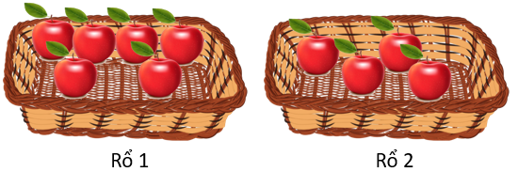
Để số táo ở 2 rổ bằng nhau thì cần phải thêm vào rổ 2 bao nhiêu quả táo?
Trả lời: ….quả táo.
Câu 27 . Bạn hãy chọn đáp án đúng.
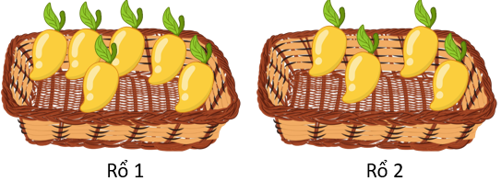
Để số xoài ở 2 rổ bằng nhau thì cần phải thêm vào rổ 2 bao nhiêu quả xoài?
A.2 quả xoài B.3 quả xoài C. 4 quả xoài
Câu 28. Bạn hãy chọn đáp án thích hợp để điền vào ô trống.
Cho các phép tính sau:
Phép tính 1: 4+3
Phép tính 2: 3+1
Dựa vào "cộng bằng cách đếm tiếp". Trong các phép tính trên, có bao nhiêu phép tính có kết quả bé hơn 5?
Trả lời:
A.1 B.2 C.0
Bạn hãy chọn đáp án đúng.
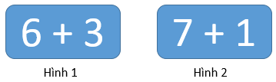
Dựa vào "cộng bằng cách đếm tiếp". Trong hai phép tính trên, phép tính trong hình nào có kết quả lớn hơn?
A.Hình 1 B. Hình 2
Câu 29. Bạn hãy điền số thích hợp vào ô trống.
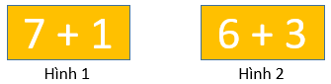
Dựa vào "cộng bằng cách đếm tiếp". Trong hai phép tính trên, phép tính trong hình nào có kết quả lớn hơn?
Trả lời: Hình …..
Câu 30 .Bạn hãy chọn đáp án đúng.

Số cần điền vào ô trống là:
A.3 B.4 C. 5
Câu 31 . Bạn hãy chọn đáp án đúng.
Cho hình vẽ sau:
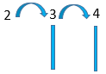
Dựa vào "cộng bằng cách đếm tiếp". Hình vẽ trên thể hiện phép tính 2+2=4 đúng hay sai?
A.Đúng B. Sai
Câu 32.Bạn hãy chọn đáp án đúng.
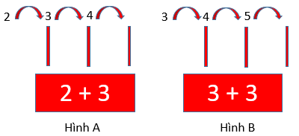
Trong các hình vẽ trên, phép tính trong hình nào có kết quả bằng 6?
A.Hình A B.Hình B
Câu 33. Bạn hãy chọn đáp án đúng.
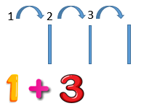
Dựa vào cộng bằng cách đếm tiếp, bạn An nói: “Kết quả của phép tính trên là 4”.
Hỏi bạn An nói đúng hay sai?
A.Đúng B. Sai
Câu 34.
Bạn hãy chọn đáp án đúng.
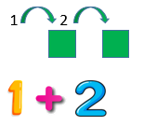
Dựa vào cộng bằng cách đếm tiếp, kết quả của phép tính trên là:
A.3 B.4 C. 5 D. 6
Câu 35. Bạn hãy điền số thích hợp vào ô trống.
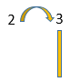
Dựa vào hình vẽ trên, từ 2 đếm tiếp thêm bao nhiêu bước thì được 3?
Trả lời: ……. bước.
Câu 36. Bạn hãy chọn đáp án đúng.
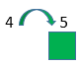
Dựa vào hình vẽ trên, từ 4 đếm tiếp thêm bao nhiêu bước thì được 5?
A.1 bước B.2 bước C.3 bước
Câu 37. Bạn hãy chọn đáp án đúng.
Cho hình vẽ sau:
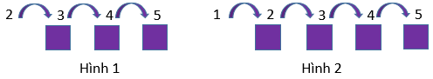
Dựa vào "cộng bằng cách đếm tiếp". Bạn An nói: “Cả 2 hình trên đều thể hiện phép tính 2+3=5”
Hỏi bạn An nói đúng hay sai?
A.Đúng B.Sai
Câu 38. Bạn hãy chọn đáp án đúng.
Dựa vào "cộng bằng cách đếm tiếp". Trong hai phép tính trên, phép tính trong hình nào có kết quả lớn hơn?
A.Hình 1 B. Hình 2
Câu 39. Bạn hãy điền số thích hợp vào ô trống.
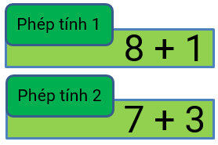
Dựa vào "cộng bằng cách đếm tiếp". Trong hai phép tính trên, phép tính nào có kết quả bé hơn?
Trả lời: …..Phép tính .
Câu 40 . Bạn Hùng có 3 viên bi. Bạn An cho bạn Hùng 4 viên bi. Sau khi được An cho, bạn Hùng có tất cả bao nhiêu viên bi?
A.6 viên bi B.8 viên bi C.7 viên bi
Câu 41. Bạn hãy chọn đáp án đúng.
Trong tủ lạnh có 2 quả táo. Mẹ để thêm vào trong tủ lạnh 6 quả táo.
Bạn An nói: “Sau khi mẹ để thêm, số quả táo trong tủ lạnh lớn hơn 7 và nhỏ hơn 10”.
Hỏi bạn An nói đúng hay sai?
A.Đúng B. Sai
Câu 42. Bạn hãy điền số thích hợp vào ô trống.
Một chuồng A có 7 con gà. Lần thứ nhất người ta để thêm 1 con gà vào chuồng A. Lần thứ hai người ta để thêm 2 con gà vào chuồng A. Hỏi sau hai lần để thêm, chuồng A có tất cả bao nhiêu con gà?
Trả lời: ……con gà.

ĐÁP ÁN
VIOEDU 1. CỘNG BẰNG CÁCH ĐẾM TIẾP
Câu 1. Bạn hãy chọn đáp án đúng.
Số cần điền vào dấu hỏi chấm là:
A. 1 B.2 C.3 D.4
Câu 2. Bạn hãy chọn đáp án đúng.
Cho hình vẽ sau:
Dựa vào cộng bằng cách đếm tiếp, phép tính nào dưới đây đúng với hình vẽ trên?
A.1+5=6 B.2+4=6 C.5+1=6
Câu 3. Bạn hãy chọn đáp án đúng.
Dựa vào cộng bằng cách đếm tiếp, hỏi bạn nào nói đúng?
A.Bạn Dũng B.Bạn Hà
Câu 4. Bạn hãy chọn đáp án đúng.
Cho hình vẽ:
Dựa vào cộng bằng cách đếm tiếp, trong các hình vẽ trên hình vẽ nào thể hiện phép tính 2+2=4?
A.Hình A B.Hình B
Câu 5. Bạn hãy chọn đáp án đúng.
Dựa vào cộng bằng cách đếm tiếp, hình vẽ nào dưới đây thể hiện phép tính trên?
A. B. C.
Câu 6. Bạn hãy điền số thích hợp vào ô trống
Cho phép tính và hình vẽ minh họa dưới đây:
Dựa vào cộng bằng cách đếm tiếp, hình vẽ nào thể hiện phép tính 5+1?
Trả lời: Hình 1
Câu 7. Bạn hãy chọn đáp án đúng.
Dựa vào "cộng bằng cách đếm tiếp". Bạn Bình thực hiện phép tính như sau: "3+2=5".
Hỏi bạn Bình thực hiện đúng hay sai?
A.Đúng B . Sai
Câu 8. Bạn hãy chọn đáp án đúng.
Trong các hình vẽ trên, phép tính trong hình nào có kết quả bằng 5?
A.Hình A B. Hình B
Câu 9. Bạn hãy chọn đáp án đúng.
Dựa vào cộng bằng cách đếm tiếp, kết quả của phép tính trên là:
A.6 B.7 C. 8
Câu 10 . Bạn hãy chọn đáp án đúng.
Cho hình vẽ sau:
Dựa vào cộng bằng cách đếm tiếp, phép tính trên có kết quả là:
A.8 B. 7 C. 6
Câu 11. Bạn hãy chọn đáp án đúng.
Dựa vào cộng bằng cách đếm tiếp, bạn Tân nói: “Kết quả của phép tính trên là 8”.
Hỏi bạn Tân nói đúng hay sai?
A. Đúng B. Sai
Câu 12. Bạn hãy điền số thích hợp vào ô trống.
Thêm vào 3 quả táo thì đĩa có tất cả … quả táo.
Số cần điền vào dấu ba chấm là 7
Câu 13. Bạn hãy chọn đáp án đúng.
Thêm vào 3 quả dâu thì đĩa có tất cả … quả dâu.
Số cần điền vào dấu ba chấm là:
A.8 B. 7 C. 9
Câu 14. Bạn hãy chọn đáp án đúng.
Dựa vào "cộng bằng cách đếm tiếp". Trong các phép tính trên, phép tính nào có kết quả lớn hơn 9?
- Phép tính 2 A.Phép tính 1
Câu 15. Bạn hãy chọn đáp án đúng.
Lúc đầu, trong bình có 8 bông hoa hồng. Mẹ cắm thêm vào trong bình 2 bông hoa hồng. Hỏi sau khi mẹ cắm thêm, trong bình có tất cả bao nhiêu bông hoa hồng?
A.9 bông hoa hồng B.7 bông hoa hồng C.10 bông hoa hồng
Câu 16. Bạn hãy điền số thích hợp vào ô trống.
Lúc đầu, trong rổ có 8 quả bóng. Bố để thêm vào trong rổ 2 quả bóng. Hỏi sau khi bố để thêm, trong rổ có tất cả bao nhiêu quả bóng?
Trả lời: 10 quả bóng.
Câu 17. Bạn hãy chọn đáp án đúng.
Dựa vào "cộng bằng cách đếm tiếp". Số cần điền vào dấu ba chấm là:
A.7 B.8 C.9
Câu 18. Bạn hãy chọn đáp án đúng.
Dựa vào "cộng bằng cách đếm tiếp" ta có nhận xét sau: Kết quả của phép tính trên nhỏ hơn 9.
Hỏi nhận xét trên đúng hay sai?
A.Đúng B.Sai
Câu 19. Bạn hãy chọn đáp án đúng.
Bạn Hùng có 3 viên bi. Bạn An cho bạn Hùng 4 viên bi. Sau khi được An cho, bạn Hùng có tất cả bao nhiêu viên bi?
A.6 viên bi B.8 viên bi C.7 viên bi
Câu 20 . Bạn hãy chọn đáp án đúng.
Chuồng A có 5 con chim. Chuồng B có 8 con chim. Bố để thêm 3 con chim vào chuồng A.
Câu nào dưới đây đúng?
A,Sau khi bố để thêm, số chim ở hai chuồng bằng nhau.
B.Sau khi bố để thêm, số chim ở chuồng A lớn hơn số chim ở chuồng B.
C.Sau khi bố để thêm, số chim ở chuồng A nhỏ hơn số chim ở chuồng B.
Câu 21. Bạn hãy chọn đáp án thích hợp để điền vào ô trống.
Chuồng A có 5 con thỏ. Chuồng B có 8 con thỏ. Bố để thêm 3 con thỏ vào chuồng A. Sau khi bố để thêm, số thỏ ở chuồng A…
số thỏ ở chuồng B……
A. Lớn hơn B. Nhỏ hơn C . Bằng
Câu 22. Bạn hãy chọn đáp án đúng.
Trong tủ lạnh đang có 5 que kem. Sau đó mẹ mua thêm 2 que kem để vào tủ. Sau khi mẹ mua thêm, trong tủ lạnh có tất cả bao nhiêu que kem?
A.7 que kem B. 8 que kem C.9 que kem
Câu 23. Bạn hãy điền số thích hợp vào ô trống.
Trên bàn có 3 cái thìa. Lần thứ nhất, bạn Vy đặt lên trên bàn thêm 1 cái thìa. Lần thứ hai, bạn Vy đặt lên trên bàn thêm 4 cái thìa. Sau hai lần bạn Vy đặt thêm, trên bàn có tất cả bao nhiêu cái thìa?
Trả lời: 8 cái thìa.
Câu 24. Bạn hãy chọn đáp án đúng.
Có hai lọ đựng kẹo, lọ A có 4 cái kẹo, lọ B có 9 cái kẹo. Bạn Hùng để thêm vào lọ A 3 cái kẹo.
Câu nào dưới đây đúng?
A.Sau khi bạn Hùng để thêm, số kẹo trong lọ A bằng số kẹo trong lọ B.
B.Sau khi bạn Hùng để thêm, số kẹo trong lọ A nhiều hơn số kẹo trong lọ B.
C.Sau khi bạn Hùng để thêm, số kẹo trong lọ A ít hơn số kẹo trong lọ B.
Câu 25.Bạn hãy chọn đáp án đúng.
Bạn Bình có 2 que tính. Lúc đầu bố cho Bình 2 que tính. Lúc sau mẹ cho Bình 3 que tính. Sau khi được bố và mẹ cho thêm, bạn Bình có tất cả bao nhiêu que tính?
A.7 que tính B.8 que tính C.9 que tính
Câu 26. Bạn hãy điền số thích hợp vào ô trống.
Để số táo ở 2 rổ bằng nhau thì cần phải thêm vào rổ 2 bao nhiêu quả táo?
Trả lời: 2 quả táo.
Câu 27 . Bạn hãy chọn đáp án đúng.
Để số xoài ở 2 rổ bằng nhau thì cần phải thêm vào rổ 2 bao nhiêu quả xoài?
A.2 quả xoài B.3 quả xoài C. 4 quả xoài
Câu 28. Bạn hãy chọn đáp án thích hợp để điền vào ô trống.
Cho các phép tính sau:
Phép tính 1: 4+3
Phép tính 2: 3+1
Dựa vào "cộng bằng cách đếm tiếp". Trong các phép tính trên, có bao nhiêu phép tính có kết quả bé hơn 5?
Trả lời:
A.1 B.2 C.0
Bạn hãy chọn đáp án đúng.
Dựa vào "cộng bằng cách đếm tiếp". Trong hai phép tính trên, phép tính trong hình nào có kết quả lớn hơn?
A.Hình 1 B. Hình 2
Câu 29. Bạn hãy điền số thích hợp vào ô trống.
Dựa vào "cộng bằng cách đếm tiếp". Trong hai phép tính trên, phép tính trong hình nào có kết quả lớn hơn?
Trả lời: Hình 2
Câu 30 .Bạn hãy chọn đáp án đúng.
Số cần điền vào ô trống là:
A.3 B.4 C. 5
Câu 31 . Bạn hãy chọn đáp án đúng.
Cho hình vẽ sau:
Dựa vào "cộng bằng cách đếm tiếp". Hình vẽ trên thể hiện phép tính 2+2=4 đúng hay sai?
A.Đúng B. Sai
Câu 32.Bạn hãy chọn đáp án đúng.
Trong các hình vẽ trên, phép tính trong hình nào có kết quả bằng 6?
A.Hình A B.Hình B
Câu 33. Bạn hãy chọn đáp án đúng.
Dựa vào cộng bằng cách đếm tiếp, bạn An nói: “Kết quả của phép tính trên là 4”.
Hỏi bạn An nói đúng hay sai?
A.Đúng B. Sai
Câu 34.
Bạn hãy chọn đáp án đúng.
Dựa vào cộng bằng cách đếm tiếp, kết quả của phép tính trên là:
A.3 B.4 C. 5 D. 6
Câu 35. Bạn hãy điền số thích hợp vào ô trống.
Dựa vào hình vẽ trên, từ 2 đếm tiếp thêm bao nhiêu bước thì được 3?
Trả lời: 1 bước.
Câu 36. Bạn hãy chọn đáp án đúng.
Dựa vào hình vẽ trên, từ 4 đếm tiếp thêm bao nhiêu bước thì được 5?
A.1 bước B.2 bước C.3 bước
Câu 37. Bạn hãy chọn đáp án đúng.
Cho hình vẽ sau:
Dựa vào "cộng bằng cách đếm tiếp". Bạn An nói: “Cả 2 hình trên đều thể hiện phép tính 2+3=5”
Hỏi bạn An nói đúng hay sai?
A.Đúng B.Sai
Câu 38. Bạn hãy chọn đáp án đúng.
Dựa vào "cộng bằng cách đếm tiếp". Trong hai phép tính trên, phép tính trong hình nào có kết quả lớn hơn?
A.Hình 1 B. Hình 2
Câu 39. Bạn hãy điền số thích hợp vào ô trống.
Dựa vào "cộng bằng cách đếm tiếp". Trong hai phép tính trên, phép tính nào có kết quả bé hơn?
Trả lời: Phép tính 1
Câu 40 . Bạn Hùng có 3 viên bi. Bạn An cho bạn Hùng 4 viên bi. Sau khi được An cho, bạn Hùng có tất cả bao nhiêu viên bi?
A.6 viên bi B.8 viên bi C.7 viên bi
Câu 41. Bạn hãy chọn đáp án đúng.
Trong tủ lạnh có 2 quả táo. Mẹ để thêm vào trong tủ lạnh 6 quả táo.
Bạn An nói: “Sau khi mẹ để thêm, số quả táo trong tủ lạnh lớn hơn 7 và nhỏ hơn 10”.
Hỏi bạn An nói đúng hay sai?
A.Đúng B. Sai
Câu 42. Bạn hãy điền số thích hợp vào ô trống.
Một chuồng A có 7 con gà. Lần thứ nhất người ta để thêm 1 con gà vào chuồng A. Lần thứ hai người ta để thêm 2 con gà vào chuồng A. Hỏi sau hai lần để thêm, chuồng A có tất cả bao nhiêu con gà?
Trả lời: 10 con gà.

